Roční vstupenka do ZOO Tábor se vyplatí už při druhé návštěvě
22. 5. 2020, Tábor – Novinkou letošní sezóny v ZOO Tábor je kromě narozených mláďat také snaha vyjít vstříc návštěvníkům, kteří chtějí ušetřit nějakou tu korunu. Zoologická zahrada zvýhodňuje vstupné zejména pro ty návštěvníky, kteří se rádi procházejí v rozsáhlém areálu a čerpají jedinečné zážitky z pozorování zvířat.
„Přesně na míru takovým milovníkům zvířat je ušitý program zvýhodněného ročního vstupného, které se zájemcům vyplatí už při druhé návštěvě u nás,“ říká ředitel ZOO Tábor Evžen Korec. Jednorázová vstupenka pro dospělého návštěvníka stojí 110 korun, při druhé návštěvě by tedy z peněženky vydal celkem 220 korun. Ovšem když si namísto jednorázové vstupenky pořídí vstupenku roční, zaplatí za ni jen 210 korun a může chodit do zoologické zahrady v Táboře až do konce roku kdykoliv se mu zachce – třeba každý den!
Zoologická zahrada myslí i na rodiny s dětmi, kterým nabízí podobně zvýhodněnou rodinnou vstupenku. Její zakoupení se také vyplatí už při druhé návštěvě zoo. Jednorázová rodinná vstupenka přijde na 280 korun, což by při opakované návštěvě odčerpalo z rodinného rozpočtu 560 korun. Ovšem roční rodinnou vstupenku si mohou rodiče se dvěma dětmi ve věku do 15 let pořídit jen za 530 korun. Už při druhé návštěvě ZOO Tábor tedy ušetří 30 korun a po celý zbytek roku pak může tato rodina chodit do zoo vlastně zdarma.
A protože se lidé snaží šetřit zejména nyní v časech koronavirové krize, kdy rostou ceny zejména potravin, padá nabídka zvýhodněných vstupenek na úrodnou půdu. Zájem o roční vstupenky je posledních slunečních týdnech značný a s blížícím se létem ještě stoupá. Jen za poslední čtyři týdny prodala táborská zoo 20x víc ročních vstupenek než za stejné období na začátku roku. Mnoha zájemcům vyhovuje, že si nemusí kupovat roční vstupenky přímo na pokladně, ale snadno je pořídí i prostřednictvím e-shopu (https://eshop.zootabor.eu/vstupne/).
Rozlohou největší zoologická zahrada jižních Čech ZOO Tábor patří k nejmladším zahradám v Česku. Vznikla v květnu 2015 poté, co ji od insolvenčního správce koupil pražský developer a biolog Evžen Korec. Tím ji zachránil před likvidací a rozprodáním zvířat. Pro veřejnost byla ZOO Tábor otevřena o měsíc později. Jen vloni ji navštívilo 86 tisíc lidí. Od pondělí 27. dubna je otevřena každý den od 9 do 18 hodin. Hlavním posláním zoo je chov a ochrana ohrožených druhů zvířat. Aktuálně v ZOO Tábor žije přes 310 zvířat takřka 80 živočišných druhů. Generálním partnerem je EKOSPOL, lídr developerské výstavby v ČR.
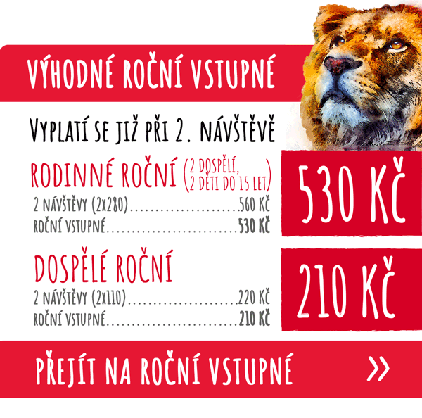
  - Kontakt pro média
Filip Sušanka
M: (+420) 606 688 787
T: (+420) 233 372 021
E: media@zootabor.eu
W: www.zootabor.eu

